Идрисова – Фомина Людмила Ивановна, высшая квалификационная категория, учитель-методист, отличник образования, учитель химии Муниципального общеобразовательного учреждения «Школа №9 г. Донецка», ДНР

Психолого-педагогические аспекты развивающе - ролевого подхода как основы развития основных жизненных компетентностей учащихся в современных условиях изучения естественно-математических дисциплин .
- Раскрыты психолого - педагогические аспекты трех моделей развивающе - ролевого подхода при проведении уроков химии в современных условиях изменения стандартов образования.
- Развивающе - ролевая концепция – основа личностно –ориентированного подхода.
- Групповые формы обучения, совместная продуктивная деятельность.
- Развитие критического мышления.
- Смена социальных ролей; индивидуальная самореализация .


Школа будущего предполагает не накопление знаний, а повседневное обогащение опытом творчества, формирование механизма самореализации на конкретные знания, ибо только они являются средством познания и преобразования действительности[1]. Развитие жизненных компетентностей учащихся, их интеллектуально - творческих способностей с помощью инновационных технологий - вполне совпадает с образовательными проблемами области, страны, человечества. А главное - с изменяющимися образовательными Стандартами базового и полного общего образования, которые предполагают личностно-ориентированный, компетентностный и деятельностный подход к образованию учащихся.
Развитие личностных характеристик учащихся, в частности, мотивационной сферы, дивергентного, критического мышления, внимания, межличностного общения происходит благодаря использованию в моем опыте инновационных технологий, нестандартных приемов обучения (уроки - суды, уроки - путешествия, уроки - аукционы, уроки - сказки, уроки - спектакли, уроки - диспуты, уроки - исследования, уроки защиты проектов, уроки - блиц - турниры, уроки - конкурсы, уроки - форумы, мозговой штурм, «Двойное кольцо Сократа», ролевые игры). Огромные возможности для развития жизненных компетентностей учащихся дает концепция развивающе - ролевого подхода [4].
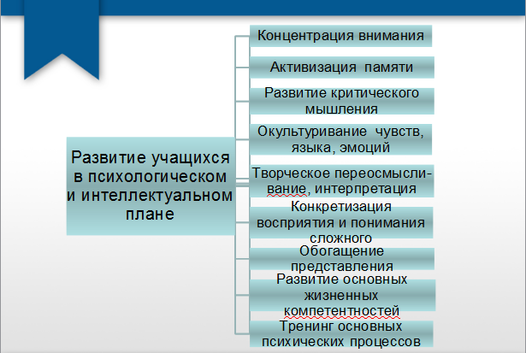
Общеизвестно, что если в учебном процессе не осуществлялся тренинг познавательных психических процессов учащихся, т. е. не концентрировалось внимание, не активизировалась память, не обогащалось воображение, не развивалась предметная речь, эмоции, интеллект, то развития учащихся в психологическом и интеллектуальном плане не было[4].
Специальные исследования. В. Давыдова, А.Н. Леонтьева подтвердили тот факт, что в процессе онтогенетического развития школьников возникает такая ситуация, когда неизменная форма деятельности перестает играть формирующую роль в развитии его личности. Для предотвращения этого необходима была такая форма организации учебно-воспитательного процесса, которая развивала бы механизм целевого динамического общения школьников, в процессе которого реализовался бы их индивидуальный и личностный потенциал, их жизненные компетентности[2].
В развивающе - ролевой форме организации урока этот принцип реализуется через: совместную продуктивную деятельность; максимум индивидуальной самореализации; интенсификацию деятельности путем целевого общения (информационного, делового, межличностного); изменение социальных ролей (развитие ролевой перспективы).
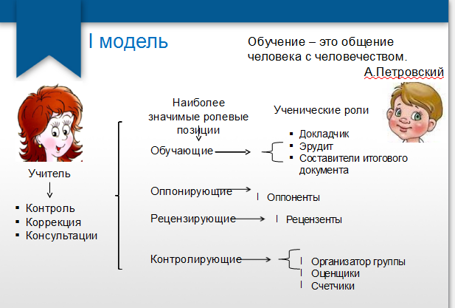
По первой модели развивающе-ролевого подхода предусматриваются следующие роли для учеников: докладчики по вопросам темы урока, эрудиты, оппоненты, рецензенты, оценщики, организатор группы, счетчики времени, ассистенты, консультанты, составители итогового документа. Тема урока делится на несколько подтем. Столько же образуется групп. В каждую группу входят докладчик, эрудит, оппонент, рецензент, оценщик. Организатор группы распределяет вопросы темы среди докладчиков. Ролеисполнительская деятельность каждого ученика строго регламентируется счетчиками времени.
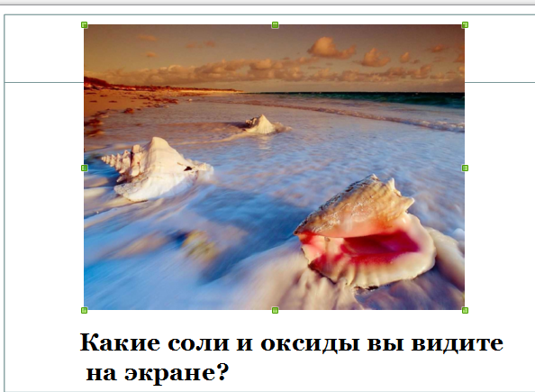
Эрудитам предлагается подготовить краткие доклады по каждому вопросу новой темы самостоятельно, используя вспомогательную литературу, подготовить вопросы для развития критического мышления.
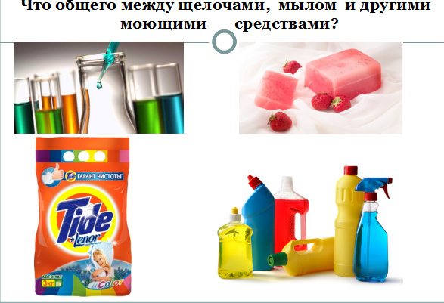
Учащиеся, которые имеют хорошие знания предмета, назначаются консультантами. К ним всегда могут обратиться ученики за помощью, толкованием сложных вопросов. Для контроля качества письменных и устных ответов назначаются рецензенты.
Оппоненты готовят нетрадиционные вопросы ,проблемные вопросы, помогающие подойти к групповому обсуждению.
Периодически из каждой темы на некоторое время назначаются оценщики. Они могут независимо друг от друга или вместе оценивать каждого, консультируясь с учителем. Среди уже перечисленных ролевых действий, некоторые ученики могут исполнять роль лаборантов. Под руководством учителя они могут организовать использование дидактического материала, оборудования, ТСО, экспериментальных опытов, проведения лабораторных и практических работ, демонстрационных и занимательных опытов. Функции учителя сводятся к трем «К»: контролю, коррекции, консультации.
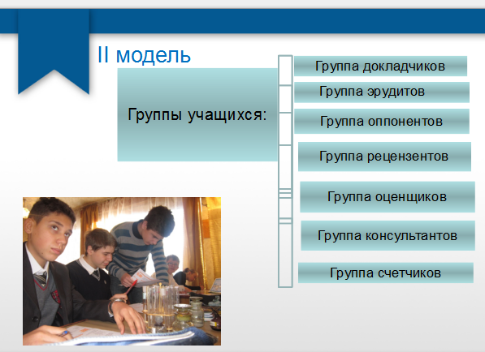
По второй модели весь класс делится на несколько взаимодействующих ролевых групп. Первая группа учащихся получает задание подготовить самостоятельно краткий доклад по какому-либо вопросу новой темы. Вторая группа получает задание подготовить по этой теме ряд наиболее интересных вопросов проблемного характера.
Цель - вывести обсуждаемую тему вопросами на уровень творческого исследования и раскрыть варианты его практической значимости.
Третья группа - оценщики, цель которых - оценить как представителей обеих групп, так и подготовку группы в целом к уроку.
На следующих уроках группы меняются ролями, а их участники могут брать на себя и другие функции, например, эрудитов, оппонентов, рецензентов и прочее.
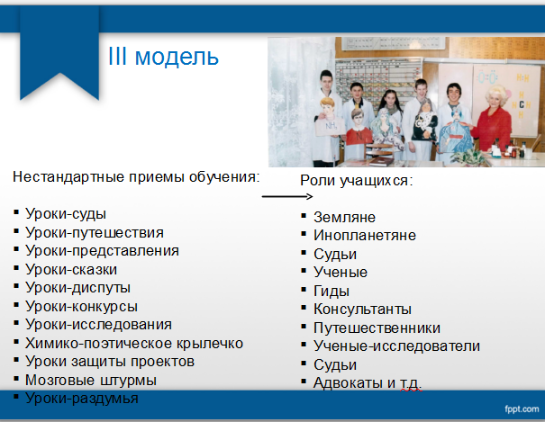
По третьей модели эти же самые роли исполняют ученики, но они уже исполняют роли ,в зависимости от типа нестандартного урока, и называются: «земляне», «инопланетяне» ,«судьи», «ученые» ,«консультанты», «гиды», «путешественники», если это уроки-спектакли, уроки-путешествия, уроки-аукционы. Как правило, третью модель используют при обобщении темы.
Психолого-педагогический мониторинг результативности таких форм организации учебно-воспитательного процесса стимулирует эмоционально насыщенную борьбу за авторитет, свой статус, мобилизует высокую мотивацию обучения, повышает познавательную активность, способствуют нахождению своего места в коллективе, развивают разумную инициативу, искусство общаться друг с другом, высказывать свое
мнение, работать в динамических группах[4].
Научив учеников делать выбор ролей, уровень сложности ролеисполнительской деятельности, умение работать в группе, определять цель своей деятельности, участвовать в самоуправлении, ставить личностно-значимые цели, позволяет развивать у учащихся социальную компетентность.
Поликультурная компетентность развивается благодаря использованию учениками поговорок, отрывков из произведений художественной литературы, исторической информации, биографических сведений об ученых-химиках. Проведение уроков прикладного характера позволяют развивать у учащихся поликультурную компетентность, которая так необходима человеку.
Коммуникативная компетентность обеспечивается благодаря развитию группового общения, анализа и самоанализа ответов, ученических сообщений, докладов, рецензирования, оценивания с комментариями, взаимоопроса, решения проблем, , рассказов, химических сказок, решения логических задач, мозговых штурмов, обучению взаимной культуре общения.
Привлечение детей к использованию новых информационных технологий, обучение умению учащихся обобщать информацию через составление опорных конспектов, схем развивает информационную компетентность.
Развитие компетентности продуктивной творческой деятельности осуществляется через проведение нестандартных уроков, использование нетрадиционных домашних заданий, самостоятельное составление вопросов к теме, составление заданий для развития критического мышления.
В перспективе - поиск методов и приемов использования личностно-ролевого подхода для развития критического и логического мышления учащихся.
Литература:
1. Бондарь, Л. Проблема гражданской компетентности /Л.Бондарь. // Директор школы, лицея, гимназии. - 2003. - №3. - С.64.
2. Овчарук, А. Компетентности как ключ к обновлению содержания образования /А. Овчарук // Стратегия реформирования образования в Украине. - К.: К.И.С. - 2002. - С.13-41. 3. Родыгина, И. В. Компетентностно – ориентированный подход к обучению./ И.В. Родыгина.-Харьков: Издательская группа «Основа», 2005 год. С.14, 28 63.
4. Руденко, А. В. Методические рекомендации к развивающе - ролевой форме организации урока в школе модульного типа /А.В.Руденко // Донецк , ДонНУ.- 1994. С.18, 42, 62.
5.Терещенкова Е.В. Профессиональная деятельность педагога: компетентностный аспект// Современное образование: плюсы, минусы и перспективы: материалы III международной научно-практической конференции (30 января 2014г). Отв. ред. Зарайский А.А.– Саратов: Издательство ЦПМ «Академия бизнеса», 2014.– С.163-166

